NR CRT | Nr.planşă/poz. | AMPLASAMENT | FOTOGRAFIE | APROBAT ÎN HCL 216/08.07.2014 | ZONA  ŞI OBSERVAŢII
 | plansa 13 - poz 1 | Aleea Carpati –lângă complexul Darina | 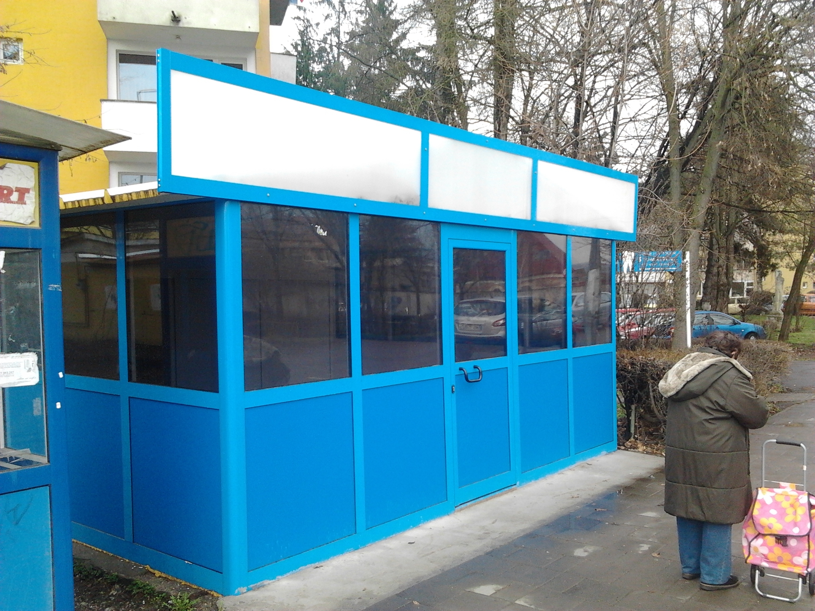 | Menţinerea amplasamentului cu chioşc | B  Contract de concesiune nr.185/27.06.2011  Expiră la 27.06.2021
 | Planşa 33 – poz. 2 | str. Moldovei 7 | 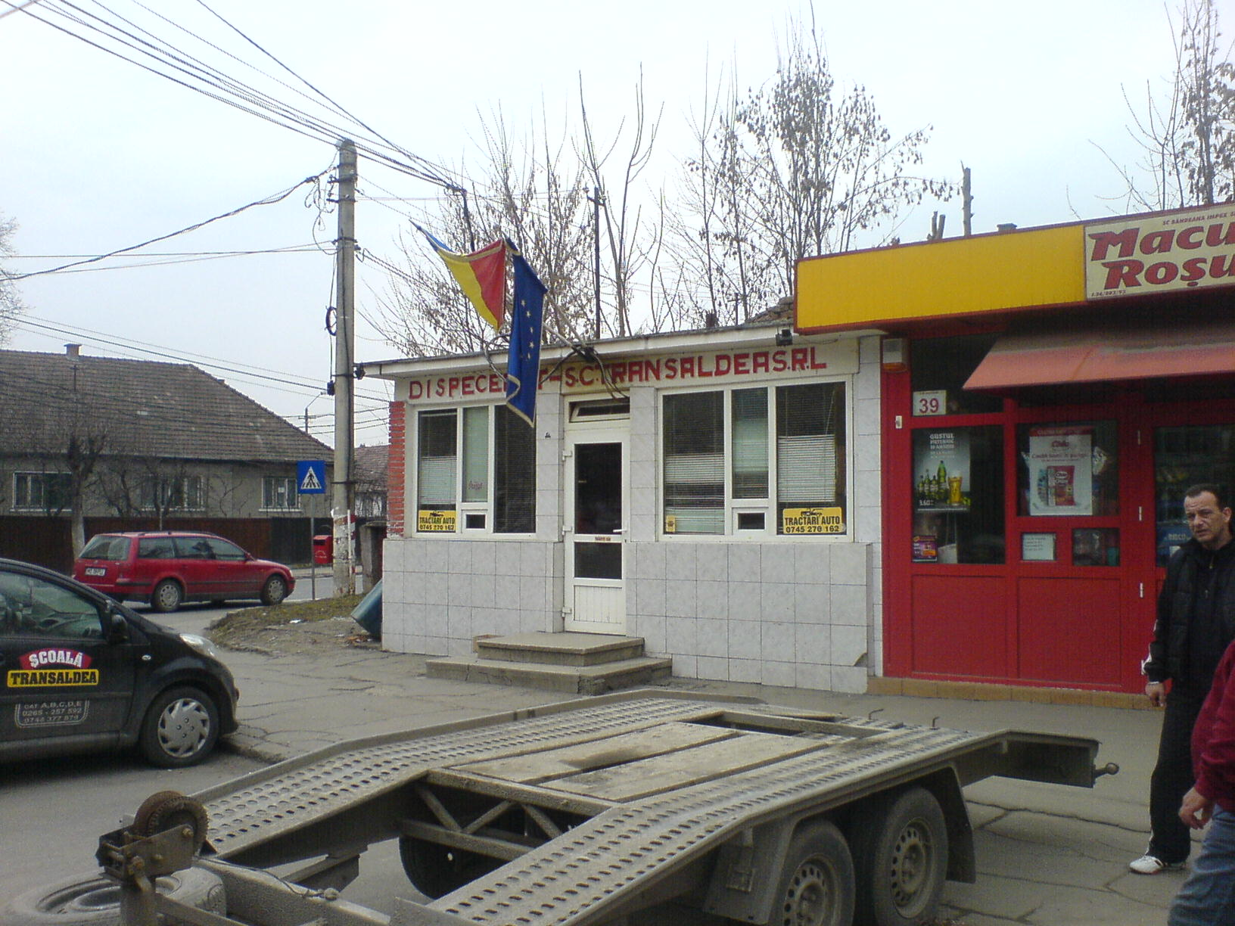 | Menţinerea amplasamentului şi construcţiei | B  Contract de concesiune nr.181/23.04.2008  Expiră la 23.04.2057

DIRECTOR ADP, DIRECTOR ADJ.,
Ing. Moldovan Florian Gheorghiţă Ioan

Întocmit:
Ec Zub Ştefan Viorel

